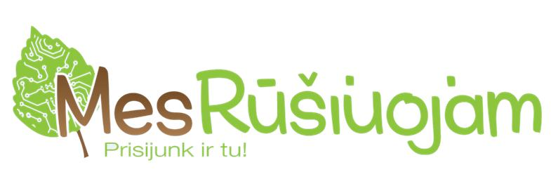

Keisk atliekas į vertingus prizus!

Siekdama plėsti ir gerinti atliekų rūšiavimą, paskatinti visuomenę, įmonių darbuotojus, jų šeimos narius atliekas tvarkyti taip, kaip pridera, Rokiškio rajono savivaldybė, Gamintojų ir Importuotojų Asociacija bei VšĮ „Elektronikos gamintojų ir importuotojų organizacija“ įgyvendina nacionalinį projektą „Mes rūšiuojam“, kurį šį pavasarį papildė naujos projekto dalys „Mes rūšiuojam Autoservise“ ir „Mes rūšiuojam Įmonėje“.

Prie projekto „Mes rūšiuojam Autoservise“ raginami prisijungti transporto priemonių techninę priežiūrą ir remontą atliekantys asmenys (autoservisai). Šio projekto metu autoservisai rūšiuos ir rinks alyvų, vidaus degimo variklių degalų, tepalų, oro filtrų, automobilių hidraulinių (tepalinių) amortizatorių atliekas, kurias pridavę atliekų surinkėjui UAB „Atliekų tvarkymo centras“ ne tik gaus atlygį, bet ir rinks taškus, kuriuos galės iškeisti į keliones, „Alaus kelio“ ekskursijas, karines pramogas gamtoje, sporto prekes, kiną ir kt. Projekto metu atliekų surinkėjas UAB „Metaloidas“ iš projekte dalyvaujančių autoservisų naudotas padangas rinks nemokamai.
Rinkdami ir rūšiuodami atliekas autoservisai projekto eigoje ir jam pasibaigus išsidalins daug vertingų prizų – profesionalius įrankius skirtus autoservisui, dovanų čekius prekių įsigijimui ir kt. (plačiau apie prizus skaitykite projekto nuostatuose – http://mesrusiuojam.lt/nuostatai/).
„Šiuo projektu siekiama skatinti ir mokyti autoservisus rūšiuoti ir rinkti atskirai atliekas, jų nešalinti su kitomis atliekomis, vykdyti savo veiklą atsižvelgiant į aplinkos taršos mažinimą, šviesti ir informuoti visuomenę apie atliekų rūšiavimą ir draugišką aplinkai veiklą“ – sako Gamintojų ir Importuotojų Asociacijos direktorius Alfredas Skinulis.
Projektas „Mes rūšiuojam Įmonėje“ skirtas visoms Lietuvos įmonėms. Šiame projekte dalyvaujančios įmonės rinks ir kaups įmonės veikloje ar darbuotojų buityje susidarančias nešiojamų baterijų ir akumuliatorių bei elektros ir elektroninės įrangos atliekas, jas pridavę atliekų surinkėjui UAB „Atliekų tvarkymo centrui“ rinks taškus, kuriuos, kaip ir autoservisai, galės iškeisti į keliones, karines pramogas gamtoje, sporto prekes, kiną ir kt. Už tarpinius projekto pasiekimus ir pasibaigus projektui įmonėms atiteks vertingos projekto partnerių įsteigtos dovanos – baldai, buitinė technika, aplinkosauginės paslaugos, biuro reikmenys ir t.t.
Tikimasi, kad šie projektai, kuriuose atliekas galima mainyti į prizus, įmonių vadovus, darbuotojus, jų šeimų narius ir kitus asmenis padės pratinti teisingai tvarkyti atliekas, nešalinti jų kartu su nerūšiuotomis komunalinėmis atliekomis taip teršiant aplinką bei sukeliant pavojų žmonių sveikatai.
Įmones ir autoservisus, norinčius dalyvauti projektuose, kviečiame registruotis žodžiu – tel. 8 (5) 206 0901, mob. tel. 8 684 03849, raštu – Riovonių g. 2A, Vilnius, elektroniniu paštu info@mesrusiuojam.lt, internetinėje svetainėje http://mesrusiuojam.lt/prisijunk-ir-tu/.

Daugiau informacijos apie nacionalinį projektą „Mes rūšiuojam“ – www.mesrusiuojam.lt

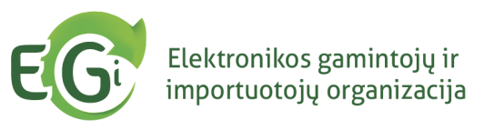
Projektą organizuoja:
